8 «В» сынып оқушыларының жетістіктері
р/с | Фото | Оқушының аты- жөні |  | Мектепшілік |  | Мектептен тыс
 |  |  |  | Пән атауы | Орын | Сайыс атауы | Орын
1 | 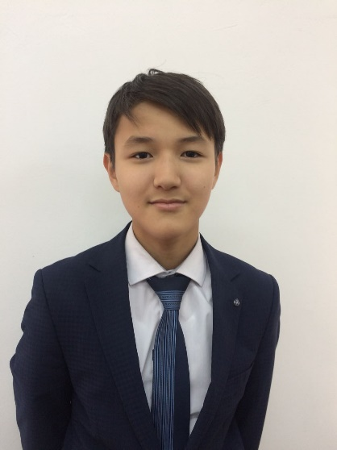 | Акпаров Алишер |  | Үздік оқығаны үшін  Қалалық ғылыми жоба  «Ақ бота» | 1-орын, 2018  1-орын, 2018 | Жас ғалым облыстық  Облыстық шығарма сайысы «Сеннен артық жан жоқ» | 1-орын  2-орын
2 | 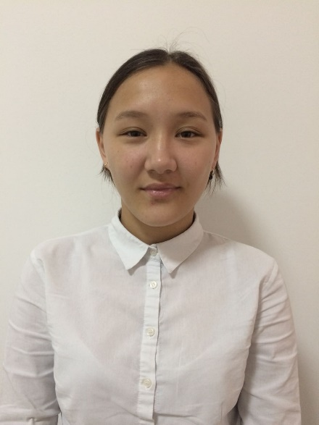 | Антикеева Айтжан |  | Мектепшілік олимпиада орыс тілі | 2-орын,2016 | 2016 жылғы 1 тамыздағы Республикалық «Дауыс» әншілер байқауы, Алматы | Бас жүлде
3 | 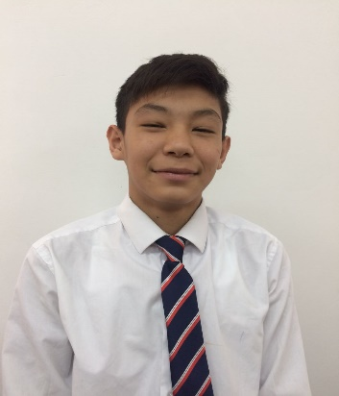 | Алтынбай Батырбек |  |  |  | Қазақша күрес  ДЗЮДО | 1-орын, 2017  2-орын, 2018
4 | 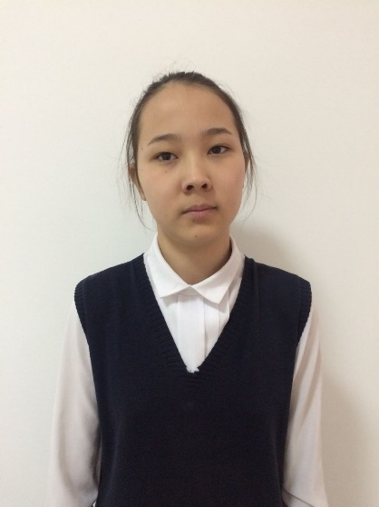 | Ахметжанова Жамиля |  |  |  | Қалалық Абай оқулары;  Облыстық Абай оқулары | Бас жүлде  ІІІ орын
5 | 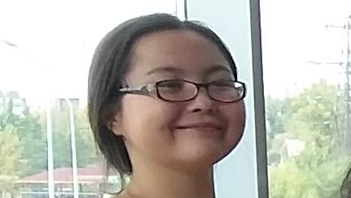 | Борамбай Альбина
6 | 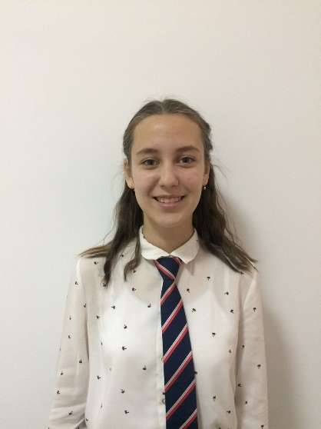 | Далабаева Дария |  | Мектепшілік олимпиада қазақ тілі  Қалалық олимпиада қазақ тілі  Үздік оқыны үшін  «Ақ бота»  Қалалық ғылыми жоба ағылшын тілі  Облыстық ғылыми жоба ағылшын тілі | 1-орын, 2018  1-орын, 2018  1-орын, 2018  1-орын, 2018  1-орын, 2018 | Ағылшын тілінен олимпиада | «World schoolars cup2017»
7 | 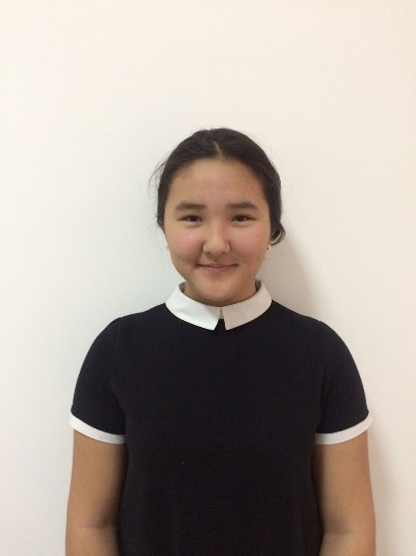 | Ерсаин Аяулым Даулеткызы |  | КИО олимпиадасы қазақ тілі  Мектепшілік олимпиада география | 2-орын, 2017  3 орын 2018 | Волейбол-обл сайыс | 2 орын
8 | 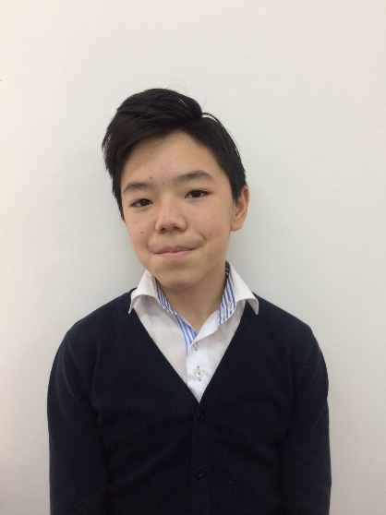 | Идрисов Нурали |  | Мектепшілік олимпиада ағылшын тілі  Мектепшілік баскетбол  «Ақбота» | 3-орын, 2018  1-орын 2017  1-орын 2017 | «ТМК» Өркен футбол | 1-орын
9 | 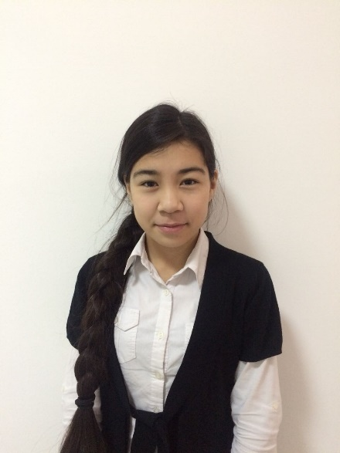 | Қабдыл-Манап Мадина |  | «Ақ бота»  Мектепшілік олимпиада математика | 2-орын, 2018  3 орын 2018
10 | 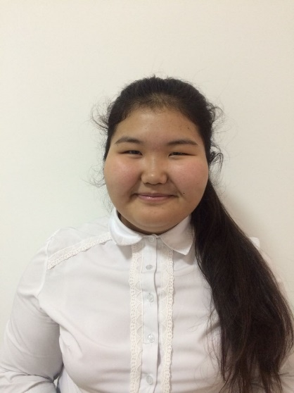 | Қалқабай Айнұр |  | Мектепшілік олимпиада қазақ тілі | 3 орын 2018
11 | 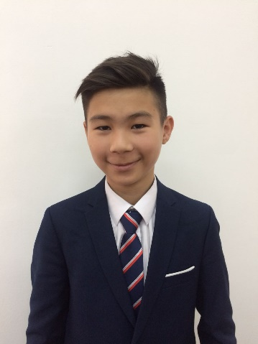 | Кыдырканов Толагай |  | Мектепшілік олимпиада география  Үздік оқыны үшін  «Ақбота» | 1-орын, 2018ж  1-орын, 2018 | Баскетбол қалалық | 1-орын, 2017ж
12 | 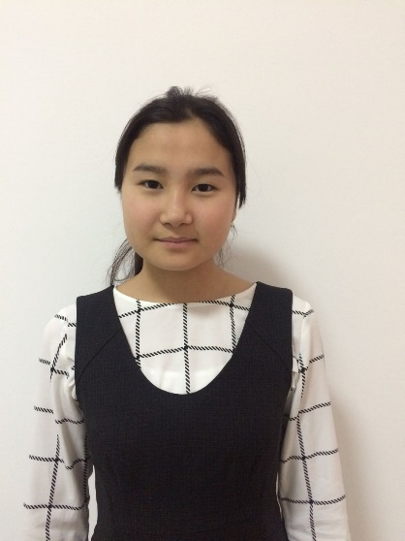 | Куанышбекова Дильназ |  | Қалалық ғылыми жоба  «Ақбота» | 1-орын 2018  1-орын, 2018
13 | 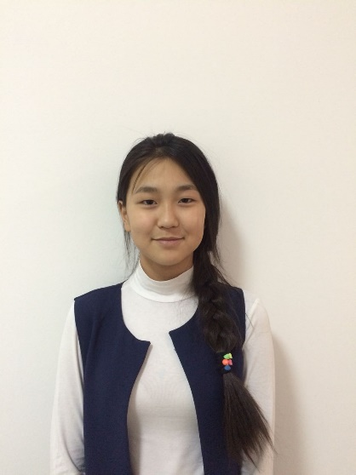 | Кунанбаева Раджана |  | Баскетбол спорты | 1 орын | Баскетбол облыстық2016  Баскетбол облыстық 2017 | 2 орын  1 орын
14 | 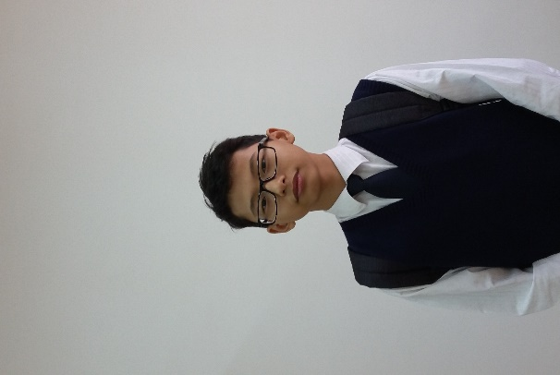 | Машрап Ахмеди |  | Мектепшілік пән олимпиадасы  Қалалық пән олимпиадасы  Қалалық ғылими жоба | 1-орын, 2018  2-орын, 2018  3-орын, 2018
15 | 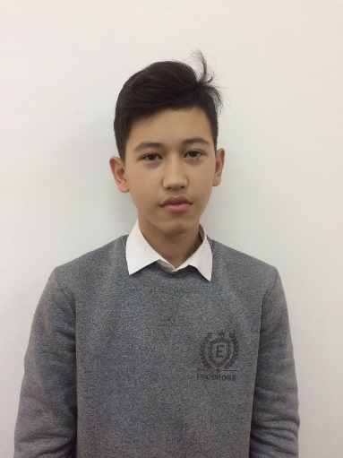 | Нұрғалиев Дастан |  | Мектепшілік олимпиада ағылшын тілі  Мектете арасында футбол жарысы | 1-орын, 2018  3-орын | Облыстық футбол жарысы | 2-оры,2018
16 | 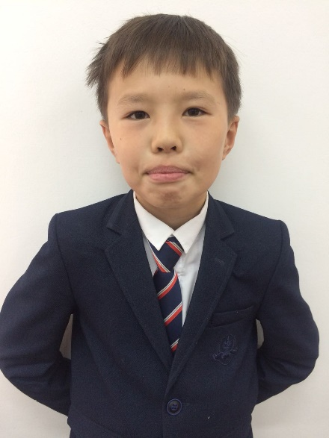 | Нурпеисов Адиль |  | Мектепшілік олимпиада ағылшын тілі | 3-орын, 2018 | Футбол сайысынан (қалалық)  Футбол сайысынан (облыстық) | 1-орын, 2017  3-орын, 2017
17 | 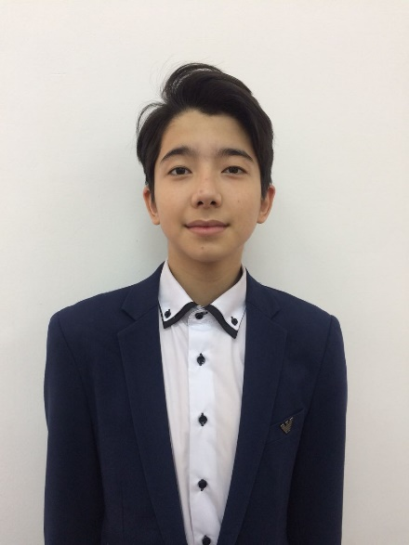 | Рахимжан Айжас |  | Үздік оқыны үшін  Юниор облыстық олимпиада  Юниор облыстық олимпиада  Мектепшілік олимпиада биология  Мектепшілік олимпиада биология  Қалалық олимпиада биология | 3-орын, 2016  3-орын, 2017  1-орын, 2017  1-орын, 2018  1-орын, 2018
18 | 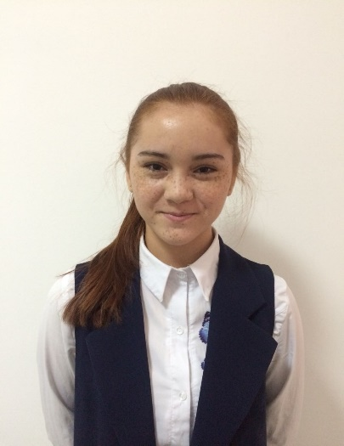 | Ронде Дарья |  | Қалалық ғылыми жоба сайысында  Мектепшілік олимпиада орыс тілі | 3- орын  2 орын 2018 | ЦЗДТ сурет сайсы | 1-орын, 2017ж
19 | 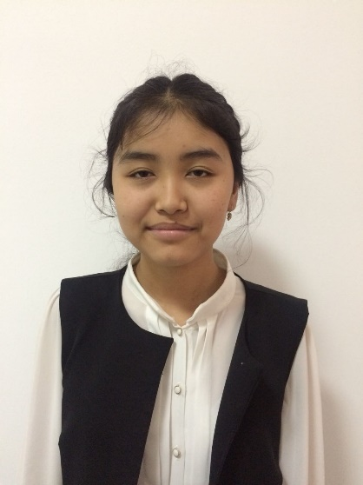 | Ыңғайбек Жадыра |  | Мектепшілік олимпиада математика «Ақбота» | 1-орын 2018  1-орын 2018

